TAREA.

PRESENTACION 7 DE ABRIL.

1_LEO LAS ORACIONES Y COMPLETO CON LA PALABRA DEL DIBUJO.

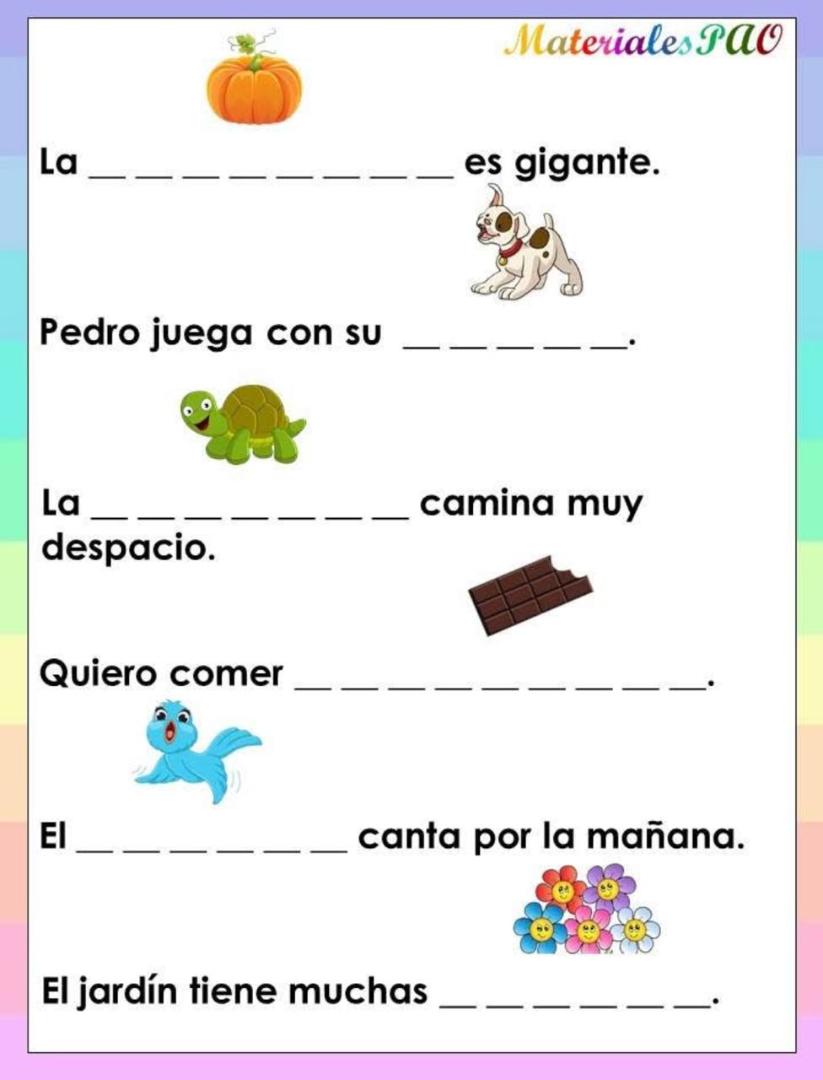

2_ORENO LA PALBRA DEL DIBUJO:

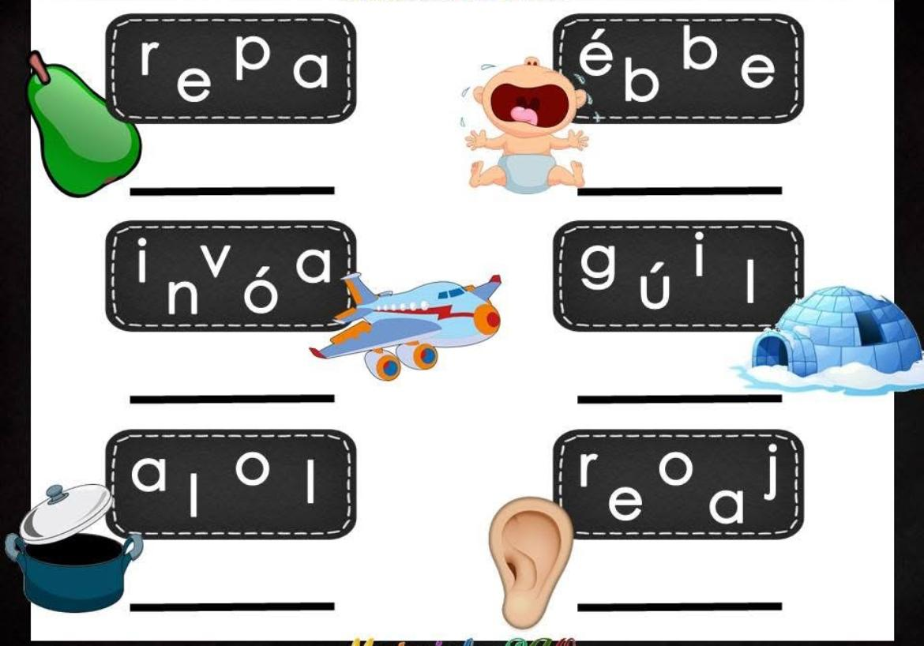3_OBSERVO LA SERIE Y LA COPIO EN LA CASITA DE ABAJO:

4_RESUELVO:

**RECORDA QUE CADA DECENA TIENE 10 UNIDADES, REALIZA LOS MONTONCITOS COMO HICIMOS EN CLASES.TE AYUDO CON UN VIDEO: https://youtu.be/0j-80cSRVOk?si=RmFXWyiGtiEeowKa**

¿CUÁNTAS DECENAS HAY EN 20 UNIDADES?.....................................

¿CUÁNTAS DECENAS HAY EN 30 UNIDADES?.....................................

¿CUÁNTAS DECENAS HAY EN 50 UNIDADES?.....................................

BUEN FINDE, LOS QUIERO …SEÑO KARI

**NOTITAS IMPORTANTE:**

_EL ABECEDARIO QUE SE ENCUENTRA EN EL FICHERO SE DEBE PLASTIFICAR, ES UN MATERIAL QUE USAREMOS TODO EL AÑO.

_PARA EL DIA 9 DE ABRIL TRAER PLASTILINA, LA TRABAJEREMOS PARA CIENCIAS NATURALES.

_RECORDAR QUE LOS PALITOS DE HELADOS TIENEN QUE ESTAR EN LA MOCHILA SIEMPRE, ESTAMOS APRENDIENDO LAS UNIDADES Y DECENAS Y ESO NOS AYUDA PARA LAS OPERACIONES DE SUMAS Y RESTAS TAMBIEN.

**TEMARIO PARA LAS EVALUACIONES DE TRAMO DEL MES DE ABRIL.**

**GRADO:2º.**

AREA DE CIENCIAS SOCIALES:

FECHA: 14 DE ABRIL.

* COSTUMBRES FAMILIARES DE LA ANTIGUA GRECIA.
* COSTUMBRES FAMILIARES DE LA COMUNIDAD NUIT(CANADA) DE AYER Y DE HOY.
* EFEMERIDES DEL 24 DE MARZO: DIA DE LA MEMORIA,2 DE ABRIL, DIA DE LOS VETERANOS Y CAIDOS POR LA GUERRA D ELAS MALVINAS Y 3 DE ABRIL. FUNDACION DE LA CIUDAD DE CORRIENTES.
* NORMAS DE CONVIVENCIAS EN EL SALON Y EN EL COLEGIO.

AREA DE LENGUA:

FECHA: 16 DE ABRIL.

* DICTADO DE PALABRAS TRABAJADAS CON LOS GRUPOS CONSONANTICOS: CH Y FR.
* COMPLETAMIENTO DE PALABRAS CON LAS LETRAS B Y V.
* EL ABECEDARIO.
* COMPLETAMIENTO DE ORACIONES CON PALABRAS.
* ESCRITURA DE ORACIONES CON IMÁGENES DE CUENTOS TRABAJADOS: RICITOS DE ORO Y LOS TRES CERDITOS.

AREA DE CIENCIAS NATURALES.

FECHA:22 DE ABRIL.

* SERES VIVOS: CARACTERISTICAS: NACE, CRECE, SE REPRODUCE Y MUERE.
* ETAPAS DE LA VIDA DEL SER HUMANO: BEBE.NIÑO, ADOLESCENTE Y ADULTO.
* LOS MATERIALES: SOLIDOS Y LIQUIDOS.
* EL CUERPO HUMANO: SUS PARTES: CABEZA, TRONCO.PIERNAS Y BRAZOS.
* LOS 5 SENTIDOS: CARACTERICAS:SU FINALIDAD E IDENTIFICACION.

AREA DE MATEMATICA.

FECHA: 24 DE ABRIL.

* DICTADO DE NUMEROS HASTA EL 99.
* COMPLETAMIENTO DE SERIES DE NUEROS HASTA EL 99.
* ORDENAR Y RESOLVER OPERACIONES DE SUMAS Y RESTAS SIN DIFICULTAD.
* ORDENAR NUMEROS DE MENOR A MAYOR Y VICEVERSA.
* RESOLUCION DE SITUACIONES PROBLEMATICAS CON LOS TRES PASOS.DATOS, OPERACIÓN Y RESPUESTA.